
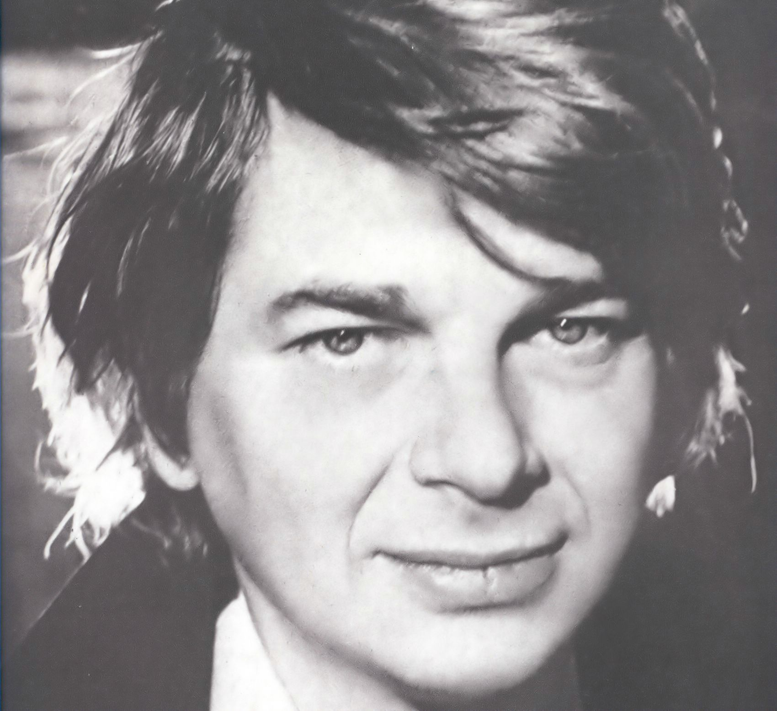

Colegiul Naţional Ion Luca Caragiale
Ploieşti

Promoţia 1952 Nichita Stănescu
9 iunie 2007

DIPLOMĂ DE ONOARE

Se acordă D-lui Alfred Mertl, colegul nostru, cu ocazia împlinirii a 55 de ani de la săvârşirea liceului, pentru contribuţia la imaginea promoţiei.

Staroste : Mircea Gociman

Superlativele Promoţiei Nichita Stănescu

A fost selecţionată printr-un examen draconic. Din peste 600 de candidaţi au fost admişi 120 şi doar vreo zece au avut medii sub nota 8.00.
Este naşul actualului Colegiu Naţional Ion Luca Caragiale, deoarece prin vocea colegului nostru Sergiu Utză – Băicoianu a propus numele liceului Ion Luca Caragiale, liceu care purta numele anost de Liceul de Băieţi Nr. 1 Ploieşti.
Este singura promoţie a Liceelor Sfinţii Petru şi Pavel şi Ion Luca Caragiale care a dat trei membrii ai Academiei Române.
Nichita Stănescu, Eugen Simion şi Mircea Petrescu

